CGDD/MA3

Mesures AME 2018 parc tertiaire

Mesures transversales :

- CEE :

3ème (2015-2017) et 4ème période (2018-2020) à intégrer :
Part pour le tertiaire ? Précédent AME 16.9% soit 2.14 tWh par an

A modéliser dans le modèle ? : hausse du prix du CEE pour correspondre aux obligations
OU BIEN en dehors : avec hypothèses d’additionnalité

- Composante carbone :

CCE : trajectoire fixe 2014-2020 puis progression à 100 en 2030 puis stagnation
Quid de l’inflation ?

Tertiaire neuf :

- Rythme de construction :

Idem AME 2017 ?

Dans fichier hypothèses : construction neuve totale seulement. Quelle répartition par branche ?

Option 1 : prendre le rythme global du fichier hypothèse et répartir entre branches du parc selon les parts observées sur les dernières années (ex : part de la construction neuve des bureaux dans le total de la construction à partir de SITADEL2 ou du CEREN)

Option 2 : recaler les rythmes initiaux sur les données récentes (2010-2015)
Rythmes bruts : Assez différents entre SITADEL2 (surface totale commencée ou autorisée sur des branches pas totalement identiques au modèle) et CEREN (même branches et surfaces chauffées uniquement).

Rythmes futurs : Recaler sur des hypothèses d’emplois par branche et m² par employés ? Projections de population ?

- Réglementation thermique :

RT 2012 : actuellement le modèle part d’un état de référence pour les besoins unitaires sur les des bâtiments RT 2000 puis fait baisser les besoins selon la période de construction

2010-2015 : besoins unitaires de chauffage de 70 % par rapport à la RT 2000, besoins des usages RT entre 70 et 75% selon les branches

2015-2050 : besoins unitaires de chauffage de 35 % par rapport à la RT 2000, besoins des usages RT entre 45 et 55% selon les branches

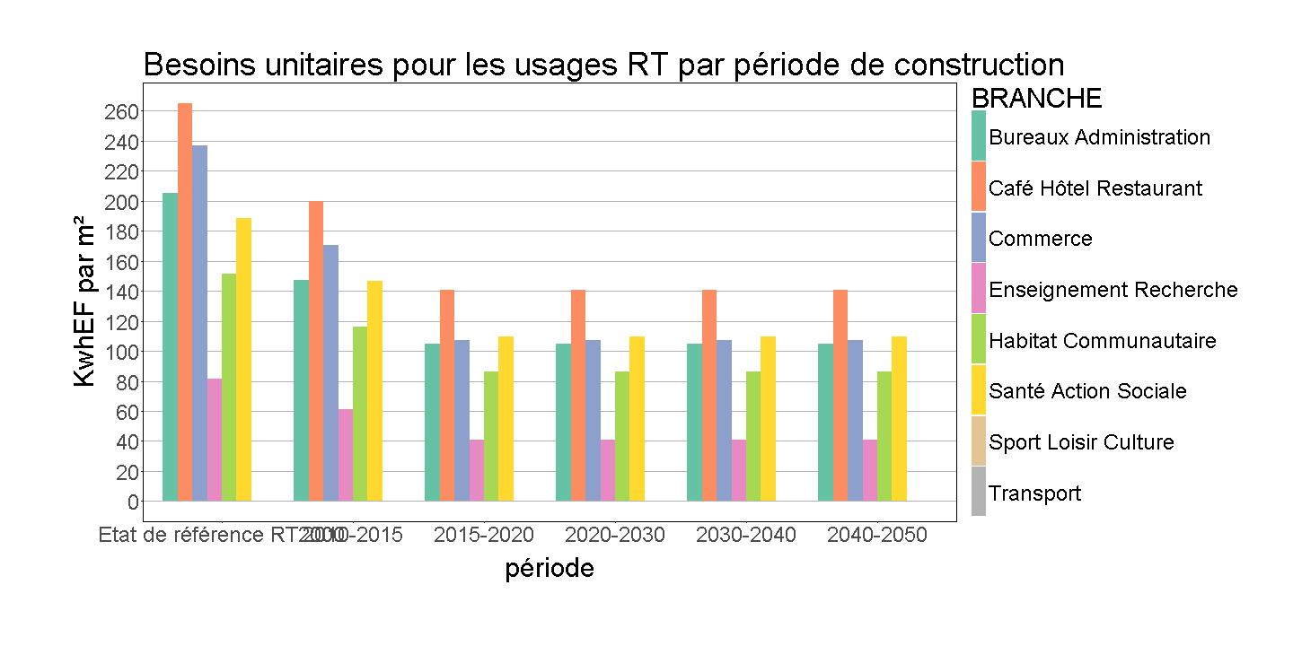

Expérimentation E+ C- : marginal ou on considère un impact ?

- Nouvelles constructions publiques :

Etat et collectivités ou Etat seul ?

Quelle part des constructions neuves en BEPOS ou E+ C- : 50 % précédent AMS ce qui donne 10 % des surfaces neuves en BEPOS si on considère que les constructions publiques correspondent à 20 % des constructions neuves

Applicable à partir de 2017 et jusque 2020 seulement ou après ?

- Bonus de constructibilité :

Impacts sur le tertiaire ? Etude impacts DHUP ?

Tertiaire existant :

A caler : niveau des rénovations tendancielles. Précédent AME : rythme de rénovation tendanciel de 2.5%

- Réglementation thermique dans l’existant :

Modification de la RT élément par élement en 2017 : quels gains de consommations minimaux ? chauffage ou tous usages RT ?

Le modèle ne permet que deux niveaux de RT élément par élément : modérée ou BBC rénovation

Option 1 : passer la RT élément à BBC rénovation en 2015
Option 2 : compter dans les sorties le nombre de rénovation de niveau RT par élement et ajouter le différentiel de gain avec la nouvel RT existant

- Décret d’obligation de rénovation

Années d’application : 2017-2020
Coût au m² maximal : 200 euros /m²
Gain attendu sur tous les usages : -25% en énergie primaire (vérifier si on compte en primaire ou finale dans le modèle) ou seuil maximal de consommation (A définir par arrêté)
Pb : le modèle simule des gains sur les usages RT uniquement. Dans la publication de Dimitri, on a considéré que 25 % de réduction sur tous les usages = 38% sur les usages RT. A vérifier. Sinon, forcer une baisse des consommations des autres usages sur les branches concernés

Surface minimale : 2000 m² . pb : ce n’est pas un paramètre du modèle. A la place, on rmplit une part du parc concerné par branche. Dans la publication de Dimitri, on considère que les bâtiments de plus de 2000 m² représentent : 39 % des bureaux, admnistration, 20 % des commerces, 14% des hôtels-restaurants et 78 % des établissements d’enseignement et recherche. Source pour vérifier ???

- Directive européenne patrimoine immobilier de l’Etat :

La directive européenne efficacité énergétique impose aux Etats Membres de rénover au moins 3 % des m² de leur patrimoine immobilier chaque année (ce qui correspondrait sur 7 ans entre 2014 et 2020 à 2477 Gwhep). La France a retenu l’option « alternative » de la directive car la loi Grenelle prévoit de réduire de 40 % la consommation initiale du parc de bâtiments d’ici à 2020 (ce qui représente 10131 Gwhep entre 2014 et 2020, qui était l’hypothèse retenue en AME 2014 pour la période 2014-2020). Pour le futur AME, on garde l’hypothèse de 10131 Gwhep 2014-2020 puis on prolonge sur un rythme de 3 %/an au-delà de 2020 soit 354 Gwhep/an.

AME 2014-2015 : 3 % du parc par an utilisé. Possible de modéliser dans le modèle seulement un OR avec la part du parc rénové annuellement et le geste minimal de la rénovation (parmi les 7 possibles). Quel geste minimal ?

Option 1 : augmenter la part rénovée sur la période 2015-2020 pour atteindre la cible de 10131 Gwhep puis 3 % par an
Option 2 : 3% par an pour toutes les périodes

- Travaux embarqués :

Impacts sur le tertiaire? Voir DHUP

- Individualisation des frais de chauffage :

Impacts sur le tertiaire? Voir DHUP

Fonds chaleur (45 % attribué au tertiaire)

précédent AME : hausse des surfaces chauffées en bois et urbain . Comment intégrer ça au modèle ????

Usages spécifiques :

Hypothèses AME ?

Levier comportementaux et audits énergétiques :

